Всероссийский конкурс «Юннат»

ГБОУ ООШ села Жигули
Ставропольского района Самарской области

Номинация: «Малая Тимирязевка»

Влияние разных видов подкормки на качественно-количественные характеристики выводимых пчелиных маток

Автор:
Сайгина Ирина Алексеевна, 8 класс

Руководитель:
Бабей Ирина Федоровна,
учитель биологии
ГБОУ ООШ села Жигули
Ставропольского района Самарской области

Научный консультант:
Наливайко Ирина Вячеславовна
методист ГБОУ ДОД СОДЭБЦ

Самарская область
2019

Оглавление

Введение…………………………………………………………………………. | 3
Глава 1. Устройство пчелиной семьи …………………………………………. | 5
1.1. Пчелиная семья …………………………………........................................ | 5
1.2. Пчелиная матка ………………………………………………..................... | 6
1.3. Качество пчелиных маток ………………………………………………… | 7
Вывод по первой главе …………………………………………………………. | 7
Глава 2. Методика исследования и практические подходы к выведению пчелиных маток искусственным способом …………………………………… | 8
2.1. Искусственный вывод маток …………………………................................ | 8
2.2. Получение молодых личинок………………………………….................... | 8
2.3. Требование к семье-воспитательнице………………….……….................. | 8
2.4. Прививка личинок и передача их на воспитание…………………………. | 9
2.5. Оценка и выбраковка маточников и маток………………………………... | 11
2.6. Выведение пчелиных маток искусственным способом. Результаты исследований ……………………………………………………………………. | 12
2.7. Составление календарного плана по выводу маток пчел………………... | 15
Выводы по второй главе ……………………………………………………….. | 16
Заключение………………………………………………………………………. | 16
Список литературы ……………………………………………………………... | 17

Введение
Актуальность темы исследования. На пасеке ежегодно требуются молодые матки для образования новых семей, для замены старых маток, а также в качестве запасных на тот случай, если в какой-либо семье матка погибнет или окажется негодной. Кроме того, иногда маток выводят специально для наращивания дополнительных пчел к взятку (матки-помощницы) [5, с. 12]. При выводе маток надо уделять особое внимание их качеству. Качество матки при её выведении определяют размерами маточника и весом матки, затем её яйценоскостью. Матка – это мать всего населения улья, и от ее качества в значительной степени зависит сила и продуктивность семьи. Чтобы получить маток высокого качества, надо их вывод сочетать с племенной работой на пасеке, выделяя для этого семьи, лучшие по продуктивности, зимостойкости, устойчивые против заразных болезней и т. д. [4,с.2].
Опытные пчеловоды выводят маток искусственным способом в специально подготовленных семьях-воспитательницах.
Продуктивность и выживаемость пчелиных семей во многом определяются качествами матки. Поэтому от того, какими матками будут снабжены пасеки, в значительной степени зависит продуктивность пчелиных семей, их ежегодный прирост и в конечном итоге производительность труда пчеловодов и рентабельность пчеловодческих хозяйств [11,с.3].
Цель исследования: определить влияние разного вида подкормки на качественно-количественные характеристики выведенных пчелиных маток в разных семьях-воспитательницах.
Объект исследования: пчелиные матки.
Предмет исследования: качественно-количественные характеристики выведенных пчелиных маток в семьях-воспитательницах.
Гипотеза исследования: на качественно-количественные характеристики выводимых пчелиных маток оказывают влияние разные виды подкормок семей – воспитательниц.
Задачи исследования:
1. Выявить особенности состава пчелиной семьи.
2. Выявить современные взгляды на выведение пчелиных маток искусственным способом.
3. изучить влияние разных видов подкормки на качественно-количественные характеристики выводимых маток.
Новизна работы: занимаясь подготовкой и проведением данной работы в доступных источниках данных о влиянии подкормки на количество и качество выводимых пчелиных маток не выявлено. Данная работа имеет практическую ценность для начинающих пчеловодов, что в настоящее время в нашей стране очень актуально при развитии пчеловодства, как способа развития этого направления сельского хозяйства.
Практическая значимость исследования: своевременная замена маток и их собственный вывод считается решающим фактором для успешного пчеловодства.
Методы исследования:
Теоретические: анализ и синтез естественно-научной и научно-популярной литературы; сравнение, обобщение;
Практические: наблюдение, эксперимент.
Работа проводилась в течение весенне-летнего периода 2019 года.
Место проведения исследования – Самарская область, Ставропольский район, село Жигули. Частная пасека (стационарная),150 пчелосемей. Село находится в Среднем Поволжье, территория национального парка «Самарская Лука».Территория Среднего Поволжья характеризуется умеренно-континентальным типом климата средних широт с теплым летом и сравнительно холодной и многоснежной зимой.
Среднее Поволжье считается идеальным местом для разведения пчел. Многообразие цветущих растений медоносов обеспечивает устойчивый медосбор в течение всего летнего периода. Достаточный медосбор влияет на развитие пчелиных семей.

Глава 1. Устройство и состав пчелиной семьи
1.1. Пчелиная семья
Пчелы живут только семьями. В одиночку и даже небольшой группой они существовать не могут и вскоре погибают. Каждая семья состоит из 30-70 тысяч рабочих пчел, одной матки и нескольких сотен трутней, большинство из которых живут в семье только летом, на зиму пчёлы оставляют только одного трутня. В конце июля и начале августа, когда окончится взяток, т. е. принос с поля нектара, рабочие пчелы выгоняют трутней из ульев, и те погибают, так как питаются только запасами меда, заготовленными в семье. В своем развитии пчелы в течение сотен тысяч лет выработали правила сожительства, поведения, отношения каждой особи друг к другу и к окружающей их «внешней среде». Эти правила в пчелиной семье неукоснительно соблюдаются [3, с.14-15,].
Семья пчел живет в гнезде, заполненном сотами (рис. 1). Соты в виде пластов, расположенных параллельно друг другу, состоят из шестигранных ячеек. В них пчелы выводят потомство, складывают и хранят свои кормовые запасы – мед и цветочную пыльцу. Пчелы строят соты толщиной 25 мм на определенном расстоянии друг от друга (8-9 мм). Расстояние между сотами называется улочкой. Пчелы отстраивают соты в рамках, которые специально подставляют в гнезда пчеловоды. Ширина сторон рамок точно соответствует толщине сотов. Рамки ставят в улей на расстоянии 8-9 мм одна от другой, т. е. на такое расстояние, которое определено самими пчелами [6,с.8].
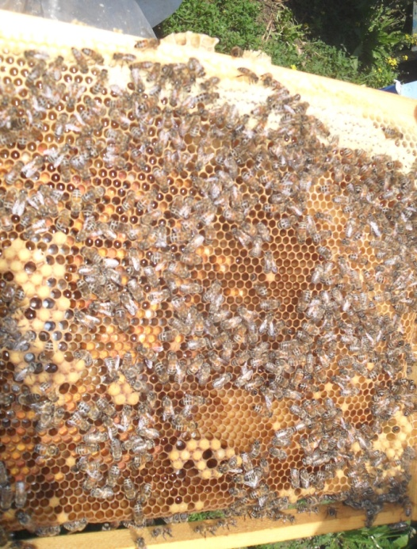 | 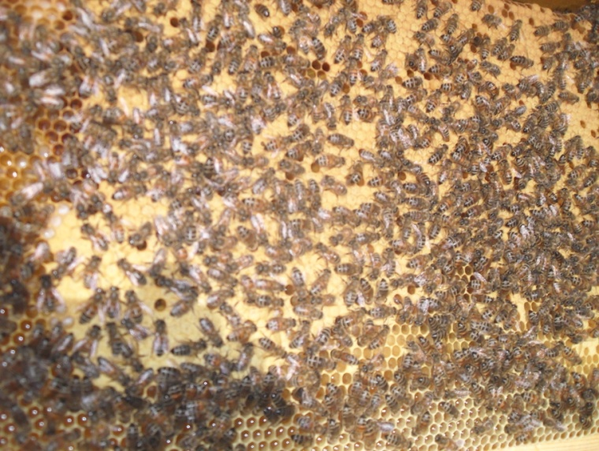
Рис. 1. Рамки с пчёлиными сотами (фото автора)
Чтобы облегчить пчелам постройку сотов, в центре рамки прикрепляют искусственную вощину. Вощина – это тонкая пластинка воска, на обеих сторонах которой имеются углубления по форме, соответствующей донышкам ячеек, а по краям этих углублений – небольшие зачатки стенок ячеек [13,с.68]. Построенные пчелами соты состоят из четырех видов ячеек: пчелиных, переходных, трутневых и маточных. Большинство ячеек – пчелиные, трутневых же насчитывается несколько сотен. Между пчелиными и трутневыми ячейками располагаются переходные. Маточных ячеек – маточников – пчелы строят до нескольких десятков [2,с.12].
Соты, занятые яичками, называют засевом, занятые не запечатанными личинками – открытым расплодом, открытой деткой, запечатанные куколки - закрытым, или запечатанным – печатным расплодом [10,с.34] (рис. 2).
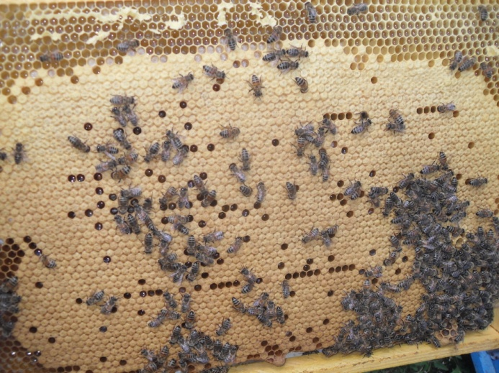
Рис. 2. Рамка с печатным расплодом (фото автора)
1.2.Пчелиная матка
Назначение матки – воспроизводство потомства. Из яиц, отложенных ею, выводятся все рабочие пчелы, трутни и матки (рис. 3).
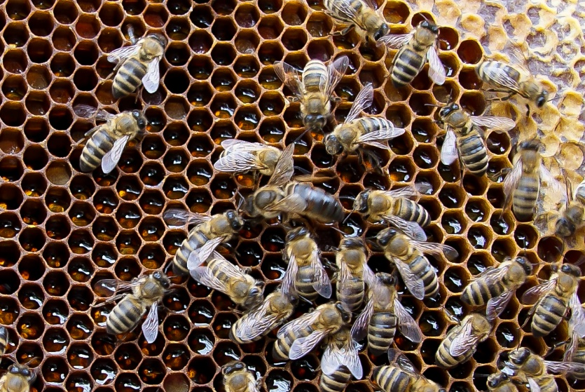
Рис. 3. Пчелиная матка в окружении рабочих пчёл (фото автора)
Матка начинает откладывать яйца незадолго до выставки пчел из зимовника и кончает кладку в конце лета, после того как прекратится принос пчелами нектара. Никакой работы, кроме воспроизводства потомства, матка не выполняет. Пчелы ее и кормят и чистят. В активный период матка круглосуточно откладывает яйца в ячейки сотов, окруженная свитой пчел, ухаживающих за ней. Каждую ячейку она предварительно осмотрит – хорошо ли она вычищена. Затем матка опускает в ячейку конец брюшка и откладывает на дно еле заметное продолговатое яичко. Нормальная матка откладывает яички подряд во все ячейки сота, на котором она находится [12,с.16]. Если матка, откладывая яички, пропускает ячейки, значит, она старая или дефектная. Когда пчелы начинают приносить с поля нектар и цветочную пыльцу, матка резко увеличивает яйцекладку. Хорошие матки откладывают в сутки до 1,5 и даже до 2 тысяч яиц. Из этих яиц развиваются и нарождаются молодые пчелы. Матка откладывает яички двух видов: оплодотворенные спермой трутня в пчелиные и маточные ячейки и неоплодотворенные – в трутневые ячейки. Из оплодотворенных яиц выводятся рабочие пчелы и матки, а из неоплодотворенных – трутни [6,с.20].
Кто будет выращен из оплодотворенного яйца, матка или рабочая пчела – зависит от кормления личинки. Личинку, из которой воспитывается рабочая пчела, пчелы кормят молочком (нежным и питательным кормом, который они выделяют из своего организма) только первые 3 дня, а личинку матки - в течение всех 5 дней ее роста.
При обильном кормлении развитие личинки матки происходит быстро, и из нее вырастает более крупное насекомое с развитыми половыми органами [10,с.14-16].
1.3.Качество пчелиных маток

Качество пчелиных маток имеет исключительно большое значение для продуктивности семей. О качестве маток судят по их хозяйственно-полезным признакам, важнейший из которых плодовитость. Чем больше матка отложит яиц, тем быстрее будет развиваться семья и больше будет пчел, способных собирать нектар и пыльцу, а значит и увеличится количество собираемого мёда [7,с.10]. Существует прямая связь между массой матки и числом яйцевых трубочек в яичниках, количеством расплода и продуктивностью семьи. Матки с хорошо развитыми яичниками бывают крупными, тяжёлыми, по этому признаку их и отбирают. Установлено, что продуктивность пчелиных семей находится в прямой зависимости от количества пчел, выращенных из отложенных матками яиц в период подготовки к медосбору. Одна и та же матка в разные периоды своей жизни откладывает неодинаковое количество яиц. Молодые матки осенью откладывают яиц больше, чем старые, в результате в семьях накапливается много молодых пчел и такие семьи лучше переносят зимовку. Следует также иметь в виду, что чем старше матки, тем больше они откладывают неоплодотворенных яиц, из которых развиваются трутни. Пчелиные семьи со старыми матками более ройливы, и в конечном итоге менее продуктивны, чем семьи с молодыми матками [9,с.1].

Учитывая все это, пчеловоды стремятся держать маток в семьях не дольше двух лет. Лишь лучших племенных маток оставляют до трех лет и более. Своевременная замена маток и их собственный вывод считается решающим фактором для успешного пчеловодства. Опытные пчеловоды говорят, что в уходе за пчёлами необходимо использовать не хаотичный набор приёмов, а нужна чёткая система, отвечающая породным особенностям пчёл и природно-климатическим условиям, а технологические приёмы просты в исполнении [13,с.2].

Вывод по первой главе

1. Пчелиная семья нормально живёт и размножается только в полном составе. Назначение пчелиной матки в семье – воспроизведение потомства. Качественная плодная матка является залогом высокопродуктивной пчелиной семьи.

Глава 2. Материалы и методы исследования
2.1. Искусственный вывод маток
Матки в зависимости от вывода подразделяются на роевые, свищевые и искусственно выведенные. Роевые матки выводятся в улье в роевой период. Свищевые появляются в любое время весеннее-летнего сезона, если в улье есть молодые личинки и нет матки. Матки, которых выводит пчеловод, применяя различные методы, называются искусственно выведенными [3,с 4].
Искусственный вывод маток организуют в период устойчивого медосбора. Способы искусственного вывода маток позволяют получать требуемое их количество в наиболее благоприятные периоды сезона. Обычно пчеловоды стремятся получать молодых маток для организации новых семей (отводков) и других потребностей по возможности раньше [10,с.3]. На качество маток положительное влияние оказывает наличие медосбора во время их получения. Установлено, что наиболее тяжеловесными выводились матки в начале главного медосбора (205 мг), при небольшом, но постоянном медосборе средняя живая масса матки составляла 198,8 мг, в конце главного медосбора— 185 мг и самые легковесные матки (179,1 мг) были получены при неравномерном, прерывающемся медосборе [5,с.2]. Выявлено также, что у пчелиных маток, выведенных во время медосбора, были лучше развиты яичники, и в них имелось наибольшее количество яйцевых трубочек, в результате чего матки отличались повышенной яйценоскостью. Во время приноса нектара в ульи пчелы закладывали также больше маточников, чем при отсутствии медосбора. Методов искусственного выведения маток несколько: выведение с переносом личинок, без переноса личинок, двойная прививка личинок [13,с.3].
Вывод маток обязательно включает в себя выбор трёх групп пчелиных семей: отцовской, материнской и семьи-воспитательницы. В отцовских семьях- выводят трутней, в материнской выращивают личинок для маточного воспитания, в семье-воспитательнице выращивают маток из молодых личинок. Все эти семьи должны быть высокопродуктивны и здоровы [9,с.1].
2.2. Получение молодых личинок
На маточное воспитание берут личинок не старше суток после выхода из яйца. Самые ценные матки выводятся из личинок, которые с самого первого часа личиночной стадии были взяты на маточное воспитание.
2.3. Требование к семье-воспитательнице
Пчёлы семьи-воспитательницы должны занимать не менее 8-9 рамок, чтобы обеспечить кормление личинок, поддержание наружной температуры и влажности в гнезде (рис. 4).В семье–воспитательнице должны быть пчёлы всех возрастов. Молодые пчёлы кормят личинок, а особи старшего возраста приносят свежий нектар и пыльцу. В семье-воспитательнице необходимо иметь 8-10 кг мёда и 2-3 рамки перги [9,с.2].
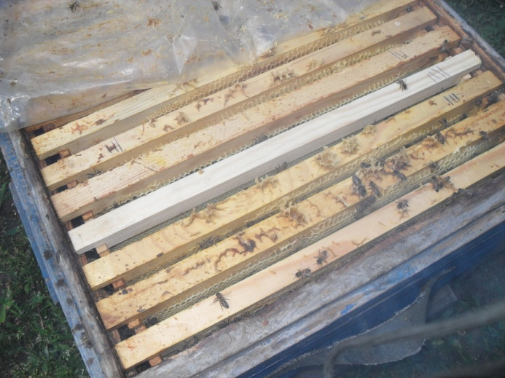
Рис. 4. Семья-воспитательница (фото автора)
К подготовке семьи-воспитательницы приступают через три дня после начала кладки яиц в сот, поставленный в материнской семье, т. е. за день до появления однодневных племенных личинок (рис.4). В семье-воспитательнице создают полное сиротство, удалив матку и весь открытый расплод. В гнезде следует оставить не менее двух рамок запечатанного расплода. Наличие такого расплода в семье-воспитательнице необходимо для поддержания нормального теплового режима гнезда. Создав в семье-воспитательнице полное сиротство, приступают к комплектованию ее гнезда. Если оставшихся рамок будет мало для размещения всех пчел, то добавляют новые рамки с медом и пергой. Гнездо комплектуют так, чтобы все рамки были плотно покрыты пчелами. Чем больше в семье-воспитательнице пчел, запечатанного расплода, меда и перги, тем лучше идет выкормка маточных личинок. В семье-воспитательнице допускается иметь не менее семи улочек пчел, двух рамок запечатанного расплода, десяти килограммов меда и двух рамок перги. Рамки с запечатанным расплодом ставят подряд, так как между ними будет поставлена рамка с племенными личинками. Собранное гнездо тщательно утепляют. Подготовленную семью-воспитательницу не следует долго держать в состоянии полного сиротства, иначе часть пчел разлетится в соседние ульи. Чтобы не допустить этого, семью-воспитательницу подготавливают в конце дня, а на следующий день утром ей дают личинок на воспитание. Таким образом, семья будет находиться в состоянии полного сиротства немного больше полусуток и главным образом в нелётные часы. Можно также готовить семью - воспитательницу с утра, а к вечеру ей дать личинок [11,с.3-4].

2.4. Прививка личинок и передача их на воспитание

На следующий день после подготовки семьи-воспитательницы, утром или в тот же день перед вечером приступают к прививке личинок. Прививка – это перенос личинок из ячейки сота в подготовленные мисочки. У зарубежных и российских пчеловодов для прививки используется способ Пратта-Дулитля [4,с.1-2]. Прививка с переносом личинок – требует специального навыка. Хотелось бы уделить этому внимание. Способ Пратта-Дулитля слагается из следующих процессов:
а) изготовление мисочек,
б) подготовка мисочек к переносу личинок и снабжение кормом,
в) прививка личинок.

Сущность метода заключается в том, что молодых личинок из высокопродуктивной материнской семьи переносят на маточное молочко в искусственные восковые мисочки прививочной рамки. Рамку помещают в гнездо сильной семьи – воспитательницы, которая воспитывает личинок, отстраивает маточники [5,с.2].
Заранее должны быть подготовлены прививочные рамки, представляющие собой обыкновенные гнездовые рамки, в которые вставляют по две-три продольные планки, с закреплёнными на них мисочками. Мисочки делают из чистого светло-желтого воска с помощью шаблона, состоящего из одной или нескольких палочек, вставленных в деревянный брусок. Закругленные и тщательно отполированные концы палочек диаметром 8-9 мм опускают сначала в холодную воду, а затем погружают в расплавленный воск на глубину 7-8 мм. После того как воск на палочках застынет, их опускают в воск еще два-три раза, но каждый раз на меньшую глубину. Из застывшего воска получается мисочка, которую снимают, слегка поворачивая на шаблоне (рис. 5, а). После этого мисочки прикрепляют к прививочной рамке (рис. 5, б) [12,с.2].
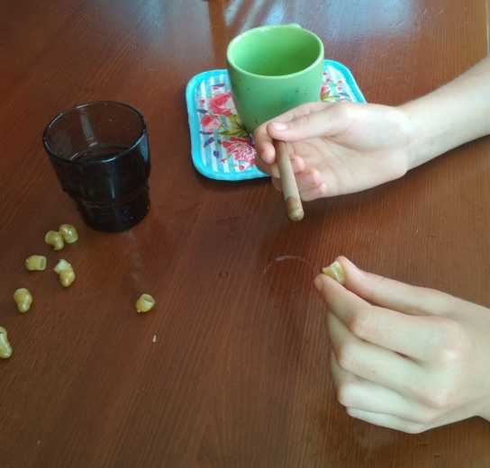 | 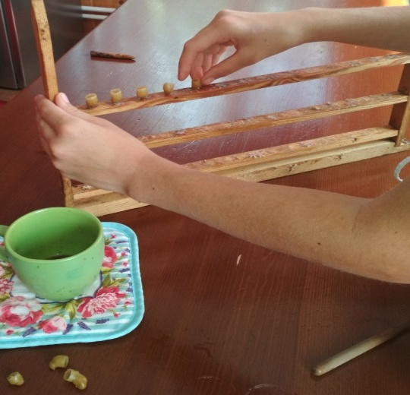
а | б
Рис. 5. Работа с восковыми мисочками: а) изготовление восковых мисочек, б) прикрепление восковых мисочек к прививочной рамке (фото автора)
В полученную таким образом «мисочку» кладут капельку маточного корма из роевого или свищевого маточника и на этот корм прививают (переносят) из ячейки личинку, предназначенную для вывода матки.
Прививку (перенос) производят специально изготовленным шпателем. Известно много модификаций шпателей из различного материала (металла, дерева, пластмассы, гусиных перьев и др.). В большинстве случаев шпатель - это твердый металлический стержень, сужающийся на конус, на конце которого расплющенная слегка изогнутая лопаточка шириной 1 мм. Она закругленная спереди и тщательно отшлифована. Примерно на 2,5 см выше лопаточки существует коленообразный изгиб, благодаря которому прививочную личинку хорошо видно на дне ячейки. Для удобства работы большинство шпателей имеют ручку [5,с.4].
Для взятия личинки шпатель подводят под согнутую спинку личинки так, чтобы ее тело, имеющее форму рожка, несколько выступало за оба края шпателя. При укладывании личинки в мисочку шпатель слегка прижимают к донышку мисочки и осторожно вытягивают назад. В мисочках предварительно снабженных молочком, делать это легче (рис. 6).
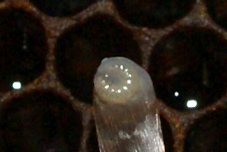
Рис. 6. Взятие 2-3 дневной личинки шпателем (фото автора)
Для того чтобы взять шпателем едва заметного простым глазом нежного червяка, не повредив его, надо иметь хорошее зрение и известные навыки. Главное преимущество данного способа заключается в том, что при нем не требуется портить соты и уничтожать «лишних» личинок [8,с.16].
Переносят личинок в хорошо освещенном помещении при температуре 25-30 °С и влажности около 80%. При заполнении мисочек важно следить, чтобы личинка не погрузилась в молочко, а сползла с лопатки шпателя на середину капли. Личинка дышит через отверстия (дыхальца), которые распложены по бокам ее тела, и если лишить личинку контакта с воздухом, она может задохнуться и утонуть. После этого споласкиваем кончик шпателя в воде, стряхиваем её остатки и берёмся за следующую личинку. Когда все личинки перенесены, поднимаем со стола прививочную рамку и поворачиваем планки на рамке, чтобы мисочки с личинками оказались в вертикальном положении. Ставим рамку из племенной семьи и рамку с привитыми личинками в ящик-переноску и идём с ним на пасеку. Открываем улей семьи-воспитательницы и в центре гнезда раздвигаем рамки так, чтобы между ними можно было поставить прививочную рамку с личинками. Ставим её в образовавшийся промежуток и хорошо утепляем гнездо сверху. Всё, процесс вывода маток начат [12,с.5].
2.5.Оценка и выбраковка маточников и маток
Маточники оценивают на 9-10 день после дачи личинок. Считают количество принятых личинок и определяют размер маточника, так как размер связан с массой матки. В маточниках высотой 1,6 см развиваются преимущественно мелкие матки, массой до 180мг, в маточниках высотой 2 см – удовлетворительные по качеству матки массой 180-200мг, в маточниках высотой больше 2,2 см – крупные матки, массой более 200мг. Для хозяйственной цели используют маток массой не менее 200мг, поэтому все маточники высотой до 2см следует браковать [6,с.6] (рис. 7).
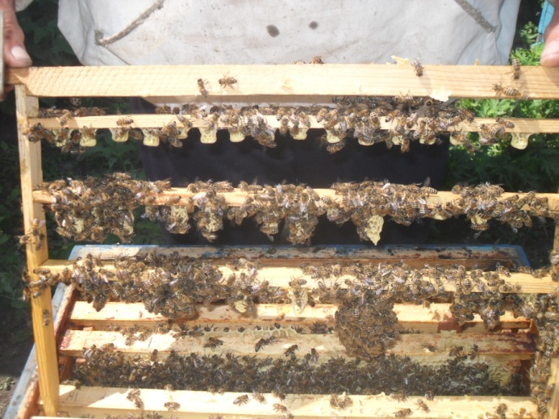
Рис. 7. Прививочная рамка с маточниками (фото автора)

2.6. Выведение пчелиных маток искусственным способом. Результаты исследований
Исследования проводились с применением способа Пратта-Дулитля. Для проведения исследования готовили заранее три группы пчелиных семей: отцовской, материнской и семьи-воспитательницы. Отцовская и материнская использовались одинаковые семьи, а вот семьи-воспитательницы брали разные, но отбирали одинаковые по силе. Варианты опытов: №1 – не подкармливали (контрольная группа); №2 – 150 г сахарного сиропа утром и в полдень; №3 – давали по 150 г медового сиропа утром и в полдень. Для достоверности исследования проводились в трехкратной повторности. Время было выбрано в период устойчивого медосбора, привес контрольного улья 1-1,5кг. Все остальные мероприятия по прививке проводились для всех семей одинаково.
После проведения прививки и установки прививочной рамки в семьи-воспитательницы на 2, 9-10 день считали количество принятых личинок и измеряли размер маточников (таблица 1, 2;). При выполнении расчетов, занесенных в таблицы 1,2, была использована методика автоматического расчета t критерия Стьюдента[1,с.1-2].
Таблица 1
Количество принятых для воспитания личинок
Группа | Количество прививочных мисочек |  | Количество принятых личинок (единиц, %) |  |  |  |  |  |  |  |  |  | tэмп
 |  |  | 2 й день |  |  |  |  | 9-10 й день
 |  |  | Повтор |  |  | $$\overline{\text{Х}}± σ$$ | % | Повтор |  |  | $$\overline{\text{Х}}± σ$$ | %
 | единиц | % | 1 | 2 | 3 |  |  | 1 | 2 | 3
1 (контроль) | 36 | 100 | 28 | 29 | 27 | 28 ±1 | 78 | 20 | 24 | 22 | 22 ±2 | 73 | 4,7
2 | 36 | 100 | 31 | 30 | 29 | 30 ±1 | 83 | 29 | 28 | 27 | 28 ±1 | 78 | 2,5
3 | 36 | 100 | 30 | 31 | 32 | 31 ±1 | 86 | 29 | 30 | 31 | 30 ±1 | 83 | 1,2

Диаграмма 1. Количество принятых для воспитания личинок.

При одинаковом количестве подставленных мисочек с личинками в семьи-воспитательницы, но при разных условиях воспитания, количество принятых мисочек в семьях-воспитательницах в которых проводили дополнительную подкормку выше, чем в семьях-воспитательницах, где не проводили подкормку с 22 до 30 и 31 единиц соответственно. В процентном соотношении это составляет 73 и 78%, 83% соответственно. Принятие 83% личинок это достаточно высокий показатель для результатов прививки.
Таблица 2
Зависимость веса матки от высоты маточника.

Группа | Высота маточника (см) | Повтор |  |  | $$\overline{\text{Х}}± σ$$ | % | Вес матки (мг)
 |  | 1 | 2 | 3
1(контроль) | 1,6 | 9 | 7 | 8 | 8,0 ±1 | 36,3 | от 165 до  179
 | 2,0 | 10 | 8 | 9 | 10±1 | 22,0 | от 180 до 200
 | 2,2 | 3 | 4 | 2 | 4±1 | 18,2 | от 200 до212 мг
2 | 1,6 | 3 | 4 | 3 | 3 ±1 | 10,7 | от 165 до  179
 | 2,0 | 12 | 11 | 10 | 12±1 | 42,9 | от 180 до 200
 | 2,2 | 12 | 13 | 14 | 13±1 | 46,4 | от 200 до212 мг
3 | 1,6 | 3 | 3 | 3 | 3.0 ±0 | 10,0 | от 165 до  179
 | 2,0 | 13 | 13 | 13 | 13±0 | 43,3 | от 180 до 200
 | 2,2 | 12 | 14 | 13 | 14±1 | 46,7 | от 200 до212 мг

Диаграмма 2. Зависимость веса матки от высоты маточника.

Во всех семьях-воспитательницах по размеру было три вида маточников от 1,6 см до 2,2см. Различалось количество маточников: 1,6 см – 8 и 3,3 соответственно, 2 см – 10 и 12, 13 соответственно, 2,2 см – 4 и 13,14 соответственно.
Таблица 3
Количество маток после выбраковки (единиц, среднее значение)
 | Количество прививочных мисочек |  | Количество принятых личинок на 9-10 день |  | Количество маток после выбраковки
 | единиц | % | единиц | % | единиц | %
1(контроль) | 36 | 100 | 22 | 61,1 | 14 | 38,9
2 | 36 | 100 | 28 | 77,8 | 25 | 69,4
3 | 36 | 100 | 30 | 83,3 | 27 | 75,0
После выбраковки было получено 14 маток в первой семье, 25 во второй семье воспитательнице и 27 маток в третьей семье-воспитательнице.
При достаточном медосборе подкормка необходима, подкормка мёдом оказывает лучшее влияние на выведение пчелиных маток, чем подкормка сахарным сиропом.
Если в среднем собирать от каждой семьи 25-30 кг товарного мёда за сезон, то за сезон можно получить 50-60 кг товарного мёда.
После вывода и отбора маток, их изолируют, помещая в специальные маточные клеточки (рис. 9). Затем по необходимости подсаживают в безматочные семьи или семьи-отводки.
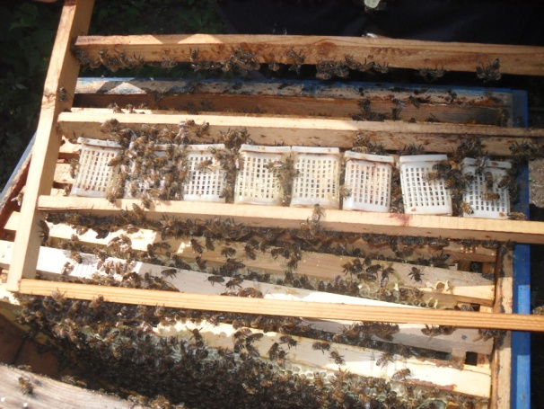 | 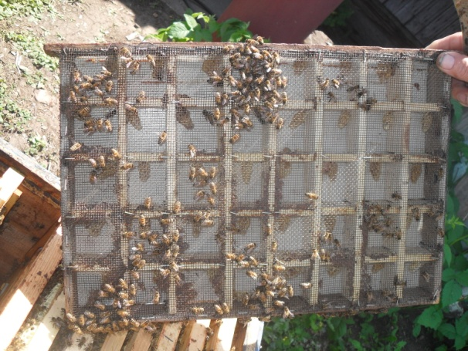
Рис. 9. Два вида маточных клеточек (фото автора)

2.7.Составление календарного плана по выводу маток пчел
Успех работы по выводу и получению плодных маток в значительной степени зависит от четкого и своевременного выполнения отдельных операций. Иной раз даже однодневная задержка в проведении тех или иных мероприятий может свести на нет результаты большой работы.
Так, если вовремя не изолировать зрелые маточники или не убрать их из семьи-воспитательницы, то после выхода первой матки будут уничтожены все остальные [2, с.23].
Поэтому пчеловоду, не надеясь на память, необходимо придерживаться твердого плана и выполнять отдельные работы по выводу маток в строго установленные сроки. Вот почему на каждой пасеке, где занимаются выведением маток, составляют календарный план работ по выводу маток. План работ имеет такие графы как:
1) Наименование работ.
2) Намеченные сроки работ.
2) Фактические сроки и объем выполненных работ.
План может быть изменен в зависимости от характера и объема производства и местных условий. Желательно фактические сроки и объем выполненных работ указать по каждой семье-воспитательнице. Графу «Намеченные сроки работ» заполняют сразу после прививки личинок, а графу «Фактические сроки и объем выполненных работ» - по мере завершения тех или иных работ. Кроме общего календарного плана, необходимо иметь небольшую записную книжку, где отмечают конкретные неотложные работы на ближайшее время [7,с.8].

Выводы:
1. Матки, которых выводит пчеловод, применяя различные методы, называются искусственно выведенными. Искусственный вывод маток организуют в период устойчивого медосбора. Способы искусственного вывода маток позволяют получать требуемое их количество в наиболее благоприятные периоды сезона.
2. Разные виды подкормки влияют на количество и качество выводимых маток. Количество принятых маток на 9-10й день в улье с подкормкой сахарным сиропом – 28 единиц; в улье с подкормкой медом – 30 единиц.
Качество маток определяется размерами маточников и соответственно размером матки и весом матки. Пригодными считаются маточники размерами от 2 до 2,2 см. При подкормке сахарным сиропом выведено 25 маток; при подкормке медом – 27 маток.
Разница в видах подкормки составляет 2 матки, это значит, что две дополнительные пчелиные семьи на пасеке. Если в среднем брать от каждой семьи 25-30 кг товарного мёда, то за сезон можно собрать 50-60 кг товарного мёда.
Заключение
Существует несколько видов пчелиных маток: роевые, свищевые, искусственно выведенные. Искусственный вывод маток организуют в период устойчивого медосбора.
Прививка–это перенос личинок из ячейки сота в подготовленные мисочки, для прививки используется способ Пратта-Дулитля.
При одинаковом количестве подставленных мисочек с личинками в семьи-воспитательницы, но при разных видах подкормки, количество принятых мисочек в семьях – воспитательницах отличается. Принятие 78% при подкормке сахарным сиропом и 83% при подкормке медовым сиропом личинок, это достаточно высокий для результатов прививки. Отличается и качество принятых маточников.
Для каждого пчеловода, который занимается выведением маток, обязательным является составление календарного плана по выводу маток пчел
При проведении опытов мы получили достаточно высокие результаты. Повторность опытов является необходимым критерием доказательства полученных результатов. Для наиболее ответственных опытов их повторение является необходимым.
Таким образом, цель - определить влияние разного вида подкормки на качественно-количественные характеристики выводимых пчелиных маток в разных семьях-воспитательницах, достигнута.
Выдвинутая гипотеза исследования о том, что качественно-количественные характеристики выводимых пчелиных маток зависят от разного вида подкормки семей – воспитательниц – подтвердилась.

Список литературы
1. Автоматический расчет t критерия Стьюдента.[Электронный ресурс] – Режим доступа: https://www.psychol-ok.ru/statistics/student/. – (дата обращения 21.06.2019).
2. Геттерт Л. В. Календарь пчеловода. – М.: АСТ, 2004. – 46 с.
3. Глушков Н.М. Советы пчеловоду. – М.: Издательство Министерства сельского хозяйства РСФСР, 1961. – 100 с.
4. Искусственное выведение маток. [ Электронный ресурс] – Режим доступа: http://honeygarden.ru/bees/queen_bee/3.php. – (дата обращения 11.04.2019)

5. Как выводить маток у себя на пасеке. [Электронный ресурс] – Режим доступа: http://zoohoz.ru/pchelovodstvo/kak-vyvodit-matok-12750/ – (дата обращения: 11.03.2019).

6. Ковалёв А.Р. Уход за пчёлами. – М.: Сельхозгиз, 1954. – 55 с.
7. Королёв В.П. Пчеловодство: первые шаги к прибыльному хозяйству // Пчеловодство. – 2015. – №3. – С.12-14.
8. Корж В.Н. Пчеловодство. Практический курс. – Минск.: Беларусь, 2014. – 94с.
9. Полезные советы пчеловоду любителю. [Электронный ресурс] – Режим доступа: http://fermer02.ru/honey/paseka/5119-vyvod-matok.html – (дата обращения: 21.03.2019).

10. Руттнер Ф.Д. Техника разведения и селекционный отбор пчёл. – М.: АСТ, 2003. – 112 с.
11.Способы вывода пчелиных маток. [Электронный ресурс] – Режим доступа: http://www.fermerbezhlopot.ru/pchelovodstvo/sposoby-vyvoda-pchelinoj-matki – (дата обращения: 10.04.2019).

12. Тихомиров В.В. Пчеловодство для начинающих. – М.: Мысль, 2012. – 204 с.
13. Шеметков М.Ф. Советы пчеловоду. – Минск.: Беларусь, 1991. – 198 с.

